南丹市シティプロモーションロゴマーク（jpgデータ）

＜基本形・基本色＞
＜移住定住促進形・基本色＞
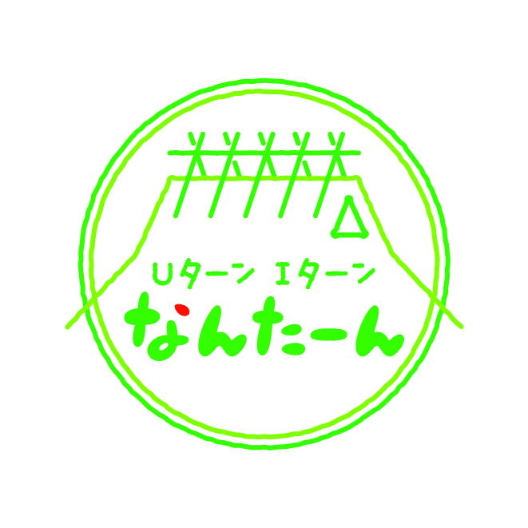

＜移住定住促進形・その他色＞

（橙色） （黒色）
